Протокол №416
заседания Правления
Ассоциации «Саморегулируемая организация «Строители Чувашии»
(А «СО «СЧ»)
Дата проведения: 26.12.2018 г.
Место проведения: 428000, Чувашская Республика, г. Чебоксары, ул. Правая Набережная Сугутки, дом 1, пом.2.
Время начала регистрации участников заседания: 11 часов 00 минут.
Время окончания регистрации участников заседания: 11 часов 05 минут.
Заседание открыто: 11 часов 05 минут.

Присутствуют:
- Александров Андрей Спиридонович — Председатель Правления;
- Скосырский Владимир Иванович— Заместитель председателя Правления;
- Юрусов Валерий Геннадьевич— член Правления;
- Трифонов Дмитрий Михайлович— член Правления;
- Алексеев Валерий Глебович— член Правления.

Из 8 членов Правления присутствуют 5 человек - кворум имеется. Заседание правомочно.
На заседании Правления присутствовали без права голосования:
- Янковский Алексей Михайлович – Начальник отдела Реестра А «СО «СЧ».

Председательствующим заседания Правления согласно Устава А «СО «СЧ» является Председатель Правления – Александров Андрей Спиридонович.

А.С. Александров - огласил повестку дня и предложил принять ее.
Голосование:
«За» - 5, «Против» - 0 , «Воздержались» - 0.
Решили:
Принять предложенную А.С. Александровым повестку дня.

ПОВЕСТКА ДНЯ:
- Об избрании Секретаря на заседании Правления;
2. О досрочном прекращении полномочий члена Правления Грищенко Алексея Алексеевича - представителя по доверенности АО «ТУС».
3. О приёме новых членов:
- Общество с ограниченной ответственностью «Артифекс», ИНН 2123013500.

Вопрос 1. Об избрании Секретаря на заседании Правления.
Выступил:
А.С. Александров – с предложением избрать секретарем на заседании Правления Начальника отдела Реестра Янковского Алексея Михайловича. Поручить Янковскому Алексею Михайловичу ведение протокола заседания Правления.
Голосование:
«За» - 5, «Против» - 0, «Воздержались» - 0.
Решили:
Избрать секретарем на заседании Правления Янковского Алексея Михайловича. Поручить Янковскому Алексею Михайловичу ведение протокола заседания Правления.

Вопрос 2. О досрочном прекращении полномочий члена Правления Грищенко Алексея Алексеевича - представителя по доверенности АО «ТУС».

Выступил:
А.С. Александров – 25 декабря 2018 года, вх.№2265-01, поступило уведомление от АО «ТУС» об отзыве доверенности №21 от 20.04.2017г., о прекращении трудовых отношений с 21.12.2018г. с членом Правления А «СО «СЧ» по доверенности - Заместителем генерального директора АО «ТУС» Грищенко Алексеем Алексеевичем.
В соответствии с п.8.14 Устава А «СО «СЧ», п. 5.3.3. Положения о Правлении Ассоциации «Саморегулируемая организация «Строители Чувашии», на основании поступившего уведомления, предлагается принять решение о досрочном прекращении полномочий члена Правления Грищенко Алексея Алексеевича – представителя по доверенности АО «ТУС» с 21 декабря 2018 года.
Голосование:
«За» - 5, «Против» - 0 , «Воздержались» - 0.
Решили:
На основании поступившего уведомления от АО «ТУС» вх.№2265-01 от 25 декабря 2018 года, в соответствии с п.8.14 Устава А «СО «СЧ», п. 5.3.3. Положения о Правлении Ассоциации «Саморегулируемая организация «Строители Чувашии», досрочно прекратить полномочия члена Правления Грищенко Алексея Алексеевича – представителя по доверенности АО «ТУС» с 21 декабря 2018 года.

Вопрос 3. О приёме новых членов:
- Общество с ограниченной ответственностью «Артифекс», ИНН 2123013500.

Выступил:
А.С. Александров - прошла проверку и рекомендована к принятию в члены А «СО «СЧ» следующая организация:
• Общество с ограниченной ответственностью «Артифекс», ИНН 2123013500, Директор, Зинонов Сергей Иванович. Организация обладает специалистами в соответствии с требованиями ст.55.5-1 ГрК РФ. На момент вступления в А «СО «СЧ» организация не является членом иного СРО. Данной организацией оплачены вступительный взнос в А «СО «СЧ», взнос в компенсационный фонд возмещения вреда в размере 100 000 рублей. На основании поданного заявления предлагается принять ее в члены А «СО «СЧ» и присвоить ей реестровый (регистрационный) номер 21-С-0476-1218, наделить правом выполнять строительство, реконструкцию, капитальный ремонт объектов капитального строительства по договору строительного подряда, предельный размер обязательств по которому не превышает шестьдесят миллионов рублей и установить данной организации первый уровень ответственности с учетом поданного заявления.
Голосование:
«За» - 5, «Против» - 0 , «Воздержались» - 0.
Решили:
1. Принять в члены А «СО «СЧ» Общество с ограниченной ответственностью «Артифекс», ИНН 2123013500, Директор, Зинонов Сергей Иванович, и присвоить реестровый (регистрационный) номер 21-С-0476-1218.
2. Внести сведения в реестр членов А «СО «СЧ», наделить правом выполнять строительство, реконструкцию, капитальный ремонт объектов капитального строительства по договору строительного подряда, предельный размер обязательств по которому не превышает шестьдесят миллионов рублей и установить данной организации первый уровень ответственности с учетом поданного заявления, согласно приложению №1 к настоящему протоколу.

Заседание закрыто в 12 часов 00 минут 26 декабря 2018 г.

Окончательная редакция протокола изготовлена 26 декабря 2018 г.

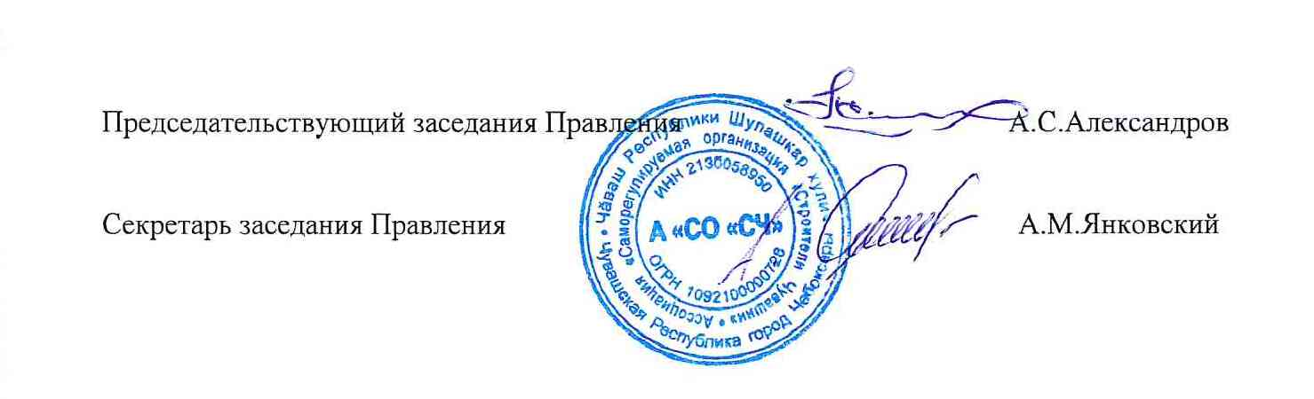

Приложение № 1
к Протоколу №416 от 26.12.2018 г. заседания Правления
Ассоциации «Саморегулируемая организация «Строители Чувашии»

Члены А «СО «СЧ»,
наделенные правом в силу ст. 55.8. ГРК РФ выполнять строительство, реконструкцию, капитальный ремонт объектов капитального строительства по договору строительного подряда, в том числе заключаемого с использованием конкурентных способов заключения договоров, уплатившие взнос в компенсационный фонд возмещения вреда (в том числе компенсационный фонд обеспечения договорных обязательств – по заявлениям о намерении заключать договоры с использованием конкурентных способов заключения договоров),
и имеющие следующие уровни ответственности.

№ п/п | Сведения о членстве |  |  | Взносы в КФ |  | Наличие права
 | Полное или сокращенное наименование юридического лица, ФИО индивидуального предпринимателя | Идентификационный номер налогоплательщика (ИНН) | Дата внесения сведений в реестр членов | Сумма взноса в компенсационный фонд возмещения вреда | Уровень ответственности | Статус права | В отношении объектов капитального строительства | В отношении особо опасных объектов | В отношении объектов использования объектов атомной энергии
1 | Общество с ограниченной ответственностью «Артифекс» | 2123013500 | 26.12.2018 | 100 000 | первый уровень ответственности | Действует | Да

